Lab06:
Mô tả:
- Thông tin phiếu đăng ký bao gồm: Họ tên, địa chỉ, ngày sinh, điện thoại liên lạc và một ảnh chụp 3x4... Nhờ thông tin của phiếu đăng ký này và lệ phí đóng một năm, bệnh nhân được phát hồ sơ bệnh án.
- Thông tin hồ sơ bệnh án bao gồm: Trang bìa ghi Mã hồ sơ để phân biệt các bệnh nhân khác nhau và các thông tin từ phiếu đăng ký.
- Các trang sau ghi nhận phiếu khám bệnh, thông tin ghi nhận bao gồm: Ngày giờ khám, bác sĩ khám, khoa điều trị, triệu chứng, toa thuốc điều trị cho triệu chứng trên và các xét nghiệm cần thiết. thiết. Tất cả thông tin trên được phòng chăm sóc và theo dõi khách hàng ghi nhận lại trên máy tính sau khi bệnh nhân làm thủ tục xuất viện và thanh toán viện phí.
- Mỗi khi bệnh nhân khám bệnh lần sau có thể mang hồ sơ bệnh án theo hoặc chỉ cần báo mã hồ sơ (hoặc các thông tin tìm kiếm khác để lấy ra hồ sơ trong máy tính).
- Các bệnh nhân có hồ sơ bệnh án ngoài việc điều trị bệnh còn có quyền lợi khám sức khỏe định kỳ theo quý mà không phải đóng tiền.
- Thông tin các đợt khám sức khỏe cũng được ghi nhận như một lần điều trị nhưng không có bệnh hoặc phát hiện mầm bệnh sớm nhất để phục vụ khách hàng hiệu quả nhất.
Yêu cầu hệ thống
Đầu vào - xử lý - xuất kết quả
Nhóm nghiệp  vụ | Đầu vào | Xử lý chính | Xuất kết quả
Lặp phiếu đăng ký | Họ tên, địa chỉ, ngày sinh, điện thoại liên lạc và một ảnh  chụp 3x4 | Tạo phiếu, lưu phiếu | Lưu thông tin phiếu đăng ký, lặp hồ sơ bệnh án
Lặp hồ sơ bệnh án | Trang bìa ghi Mã hồ sơ để phân biệt các bệnh nhân khác nhau và các thông tin từ phiếu đăng ký. Các trang sau ghi nhận phiếu khám bệnh, thông tin ghi nhận bao gồm: Ngày giờ khám, bác sĩ khám, khoa điều trị, triệu chứng | Lưu hồ sơ, tạo hồ sơ | Lưu thông tin hồ sơ,
Phòng chăm sóc khách hàng | Cuộc hẹn chính xác ngày giờ | Lưu thông tin, theo dõi tình trạng | Thông tin
Lặp lịch lý bệnh án | Thông tin sức khỏe | Lưu thông tin, tạo lý lịch | Thông tin lý lịch
Phân loại công việc theo mẫu phân tích
Actor | Công việc | Loại | Quy định liên quan
Bệnh nhân | Đăng kí theo phiếu đăng kí, thanh toán viện phí | Lưu trữ / tính toán | Sau khi đăng kí được phát hồ sơ bệnh án
Bác sĩ | Khám theo hồ sơ bệnh án, lặp lý lịch bệnh án | Lưu trữ | Khám theo hồ sơ bệnh án, lặp lý lịch
Quản lí | Tra cứu / thống kê | Tổng hợp / kết hợp | Theo khoảng thời gian
Quy tắc nghiệp vụ
ID | Quy tắc
BR01 | Bệnh nhận sau khi đăng kí được phát hồ sơ bệnh án
BR02 | Bệnh nhân lần đầu tiên khám bệnh tại bệnh viện được phát phiếu đăng ký khám bệnh.
BR03 | Các trang hồ sơ bệnh án ghi nhận Ngày giờ khám, bác sĩ khám, khoa điều trị, triệu chứng, toa thuốc điều trị cho triệu chứng trên và các xét nghiệm cần thiết.
BR04 | Thông tin hồ sơ bệnh án được phòng chăm sóc và theo dõi khách hàng ghi nhận lại trên máy tính sau khi bệnh nhân làm thủ tục xuất viện và thanh toán viện phí.
BR05 | Mỗi khi bệnh nhân khám bệnh lần sau có thể mang hồ sơ bệnh án theo hoặc chỉ cần báo mã hồ sơ
BR06 | Các bác sĩ điều trị lần này có thể biết được lý lịch bệnh án và sức khỏe của bệnh nhân
BR07 | Các bệnh nhân có hồ sơ bệnh án ngoài việc điều trị bệnh còn có quyền lợi khám sức khỏe định kỳ theo quý mà không phải đóng tiền.
BR08 | Bệnh nhân có thể gọi đến phòng chăm sóc khách hàng để có cuộc hẹn chính xác ngày giờ khám phù hợp với thời gian rảnh của mình.
Các quyết định triển khai
- Bổ sung Thêm MaBenhNhan, MaHoSo, MaPhieuKham, MaBacSi, MaKhoa làm khóa kỹ thuật để liên kết CSDL
- Kiểm tra việc đóng lệ phí hằng năm trên phiếu đăng ký trước khi hệ thống tự động sinh và cấp Mã hồ sơ bệnh án cho bệnh nhân mới.
- Tất cả thông tin hồ sơ bệnh án được phòng chăm sóc và theo dõi khách hàng ghi nhận lại trên máy tính sau khi bệnh nhân làm thủ tục xuất viện và thanh toán viện phí.
- Bệnh nhân có hồ sơ bệnh án ngoài việc điều trị bệnh còn có quyền lợi khám sức khỏe định
kỳ theo quý mà không phải đóng tiền.
Yêu cầu chức năng và phi chức năng
STT | Chức năng hệ thống | Mô tả
1 | Quản lí phiếu đăng kí | Ghi nhận Họ tên, địa chỉ, ngày sinh, điện thoại liên lạc và một ảnh chụp 3x4
2 | Transaction | Thanh toán
3 | Quản lí hồ sơ bệnh án | Khai báo mã hồ sơ, quản lý việc đóng lệ phí hằng năm
4 | Tra cứu quan hệ | ComboBox cho khóa ngoại, DataGridView cho danh sách.
5 | Ngăn thao tác rủi ro | Khóa mã khi sửa; FK chặn xóa dữ liệu đã phát sinh nghiệp  vụ.
6 | Quản lí lý lịch | Ghi nhận thông tin sức khỏe bệnh nhân

Tiêu chuẩn | Yêu cầu
Tiện dụng | Bố cục theo đúng nghiệp vụ; tên control nhất quán; thao tác chính gần dữ liệu liên quan.
Hiệu quả | Truy vấn có điều kiện; chỉ tải dữ liệu cần dùng; transaction cho cập nhật nhiều  bảng.
Tiến hóa | Tách UI - Service - Data để thay quy định mà giảm ảnh hưởng Form.
Tương thích | Visual Studio 2022, .NET Framework 4.7.2, SQL Server LocalDB/Express, ADO.NET.

2. PHA PHÂN TÍCH
2.1. Xây dựng biểu đồ use case
a) Biểu đồ use case tổng quát
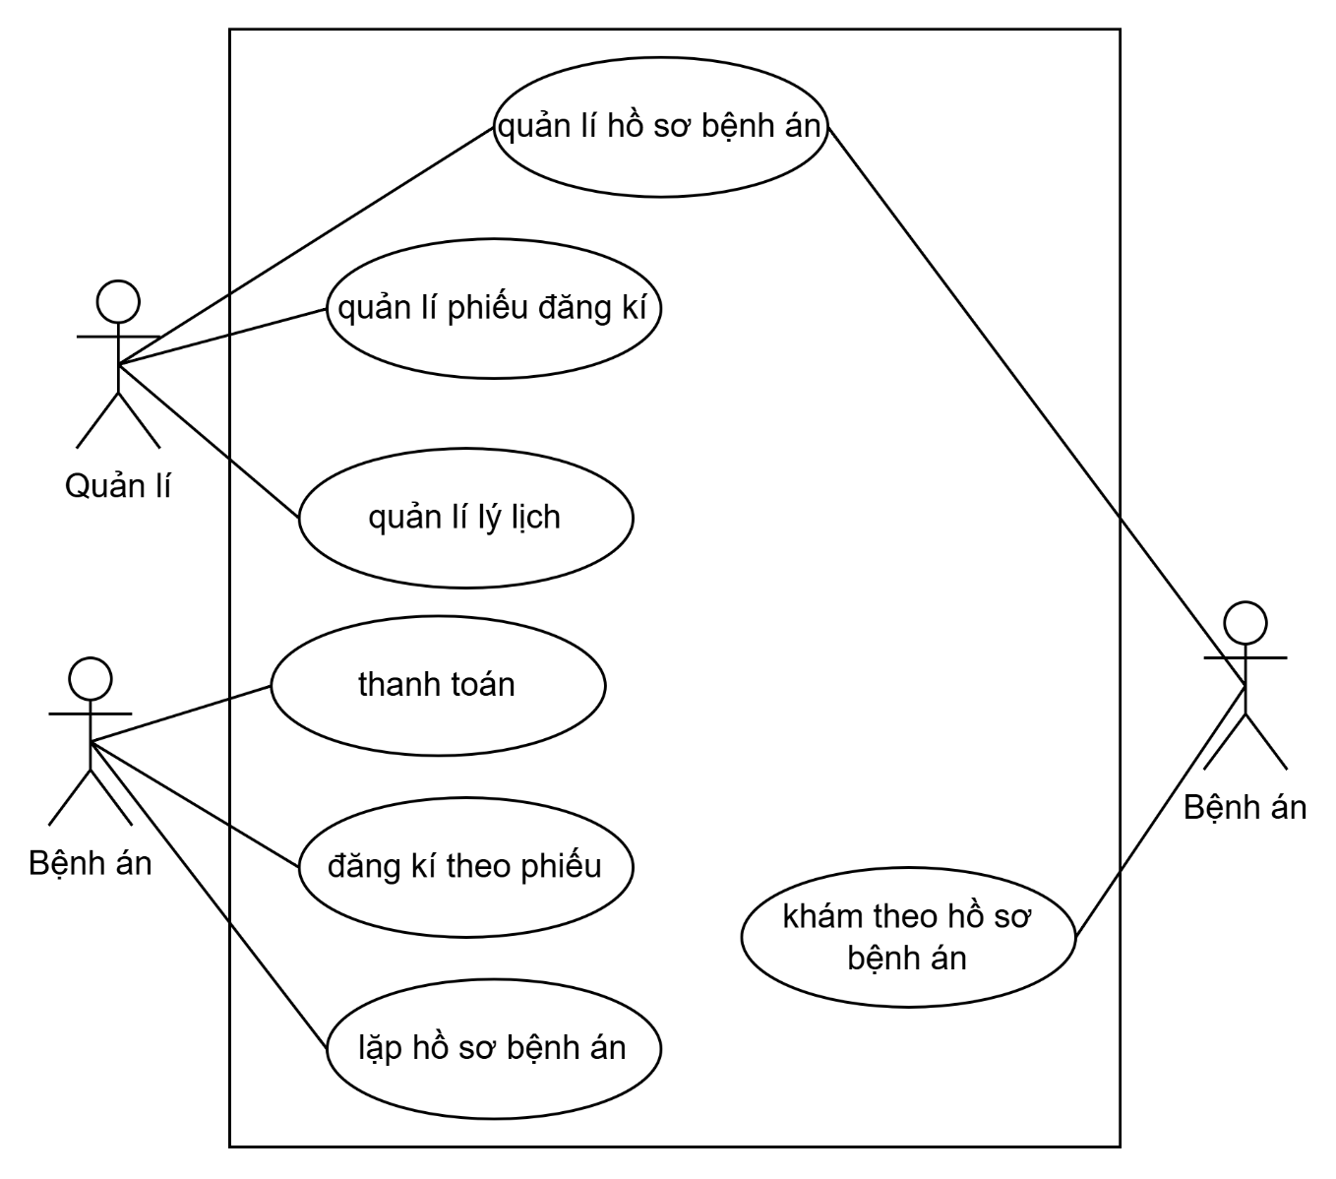

b) Phân rã use case quản lí phiếu đăng kí
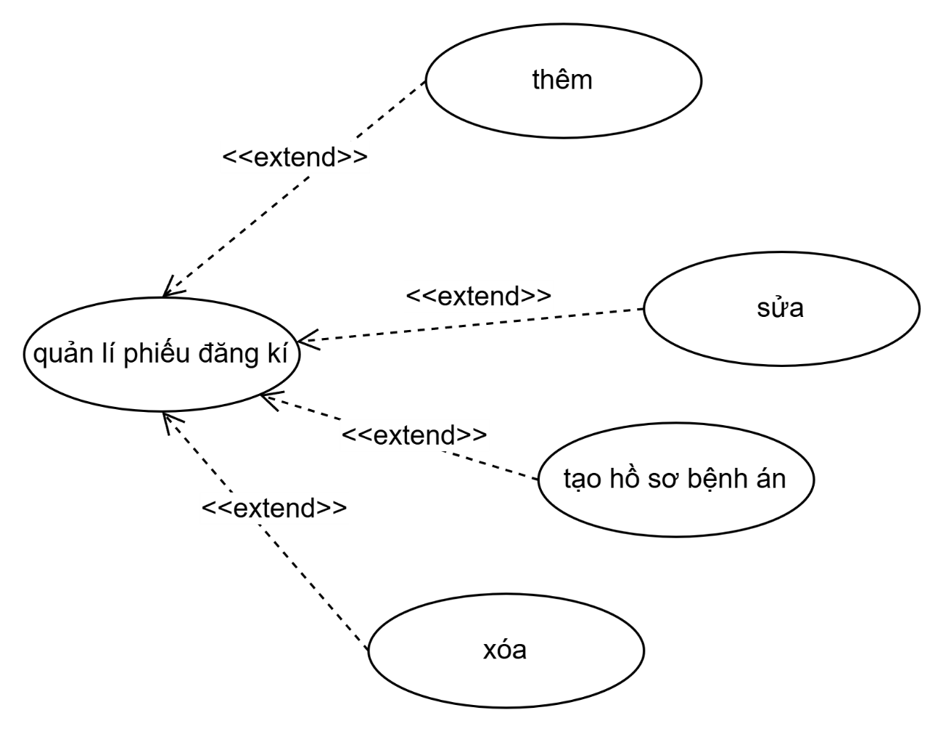
Trường |  | Nội dung
Use Case Number |  | UC_ 03
Use Case Name |  | Quản lí phiếu đăng kí
Actor(s) |  | Quản lí
Description |  | Quản lí phiếu đăng kí (thêm, sửa, xóa, tạo hồ sơ bệnh án).
Preconditions |  | Quản lí đã đăng nhập.
Trigger |  | Quản lí chọn chức năng "Quản lí phiếu đăng kí".
Post Conditions |  | Phiếu đăng kí được thêm/sửa/xóa/tạo hồ sơ bệnh án và hiển thị trên giao diện;
Bước | Actor Action |  | System Response
1 | Chọn "Quản lí phiếu đăng kí". |  | Hiển thị danh sách phiếu đăng kí trên giao diện.
2 | Chọn "Thêm", nhập thông tin. |  | Kiểm tra trường bắt buộc và thông tin hợp lệ.
3 | Xác nhận "Lưu". |  | Lưu phiếu vào CSDL.
5 |  |  | Thông báo thành công, làm mới danh sách.
A1 | Chọn phiếu đăng kí, chọn "Sửa". |  | Sửa các trường còn lại, kiểm tra rồi cập nhật.
A2 | Chọn phiếu đăng kí, chọn "Xóa". |  | Xóa và làm mới danh sách.

c) Phân rã use case quản lí hồ sơ bệnh án
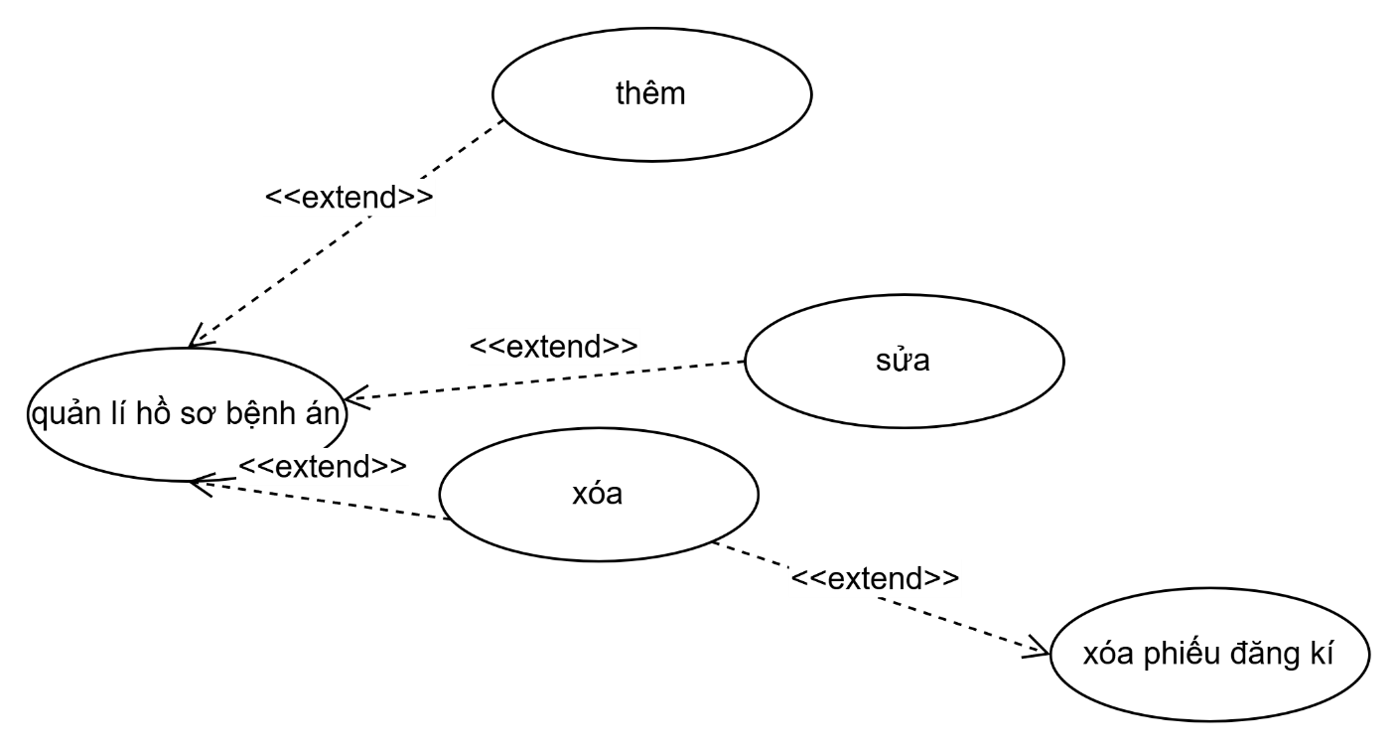

Trường |  | Nội dung
Use Case Number |  | UC_ 04
Use Case Name |  | Quản lí hồ sơ bệnh án
Actor(s) |  | Quản lí, bác sĩ
Description |  | Quản lí hồ sơ bệnh án(thêm, sửa, xóa).
Preconditions |  | Quản lí, bác sĩ đã đăng nhập.
Trigger |  | Quản lí, bác sĩ chọn chức năng " Quản lí hồ sơ bệnh án ".
Post Conditions |  | Hồ sơ bệnh án được thêm/sửa/xóa hiển thị trên giao diện;
Bước | Actor Action |  | System Response
1 | Chọn "Quản lí hồ sơ bệnh án". |  | Hiển thị danh sách hồ sơ bệnh án trên giao diện.
2 | Chọn "Thêm", nhập thông tin. |  | Kiểm tra trường bắt buộc và thông tin hợp lệ.
3 | Xác nhận "Lưu". |  | Lưu phiếu vào CSDL.
5 |  |  | Thông báo thành công, làm mới danh sách.
A1 | Chọn hồ sơ bệnh án, chọn "Sửa". |  | Sửa các trường còn lại, kiểm tra rồi cập nhật.
A2 | Chọn hồ sơ bệnh án, chọn "Xóa". |  | Xóa khi phiếu đăng kí đã được xóa và làm mới danh sách.

Sơ đồ activity
Sơ đồ activity quản lí phiếu đăng kí
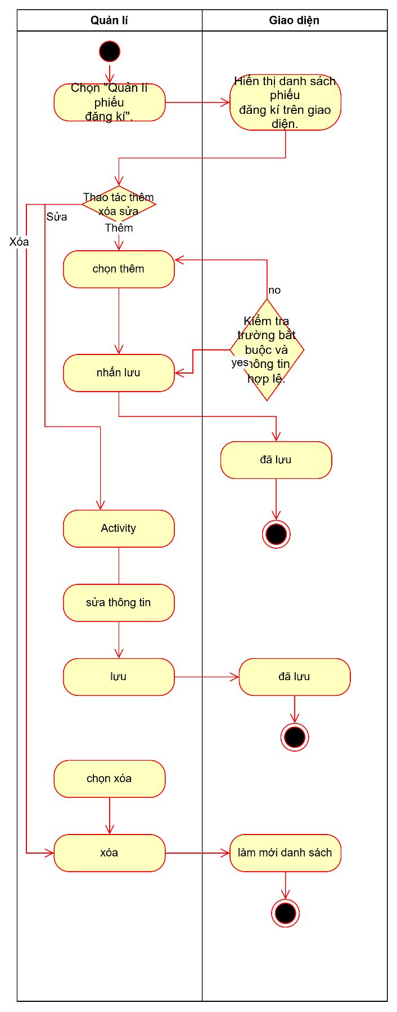

Sơ đồ activity quản lí hồ sơ bệnh án
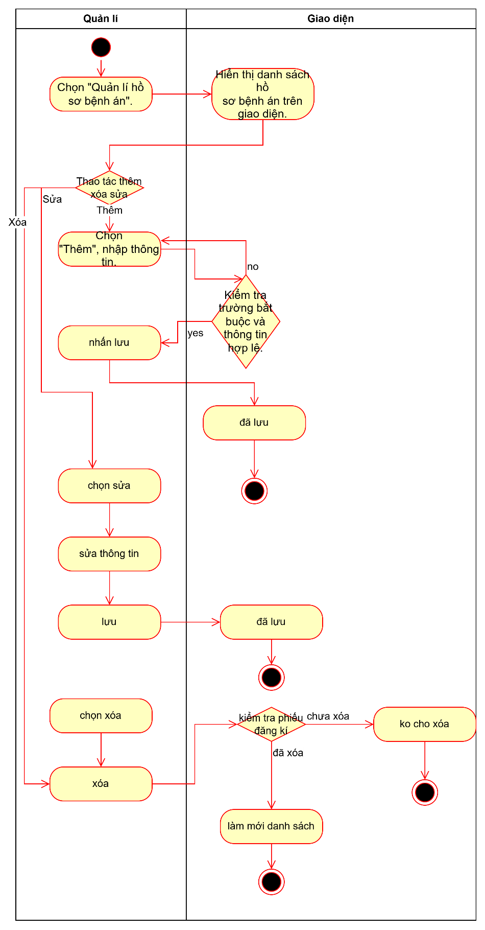
Sơ đồ sequence đăng kí phiếu đăng kí
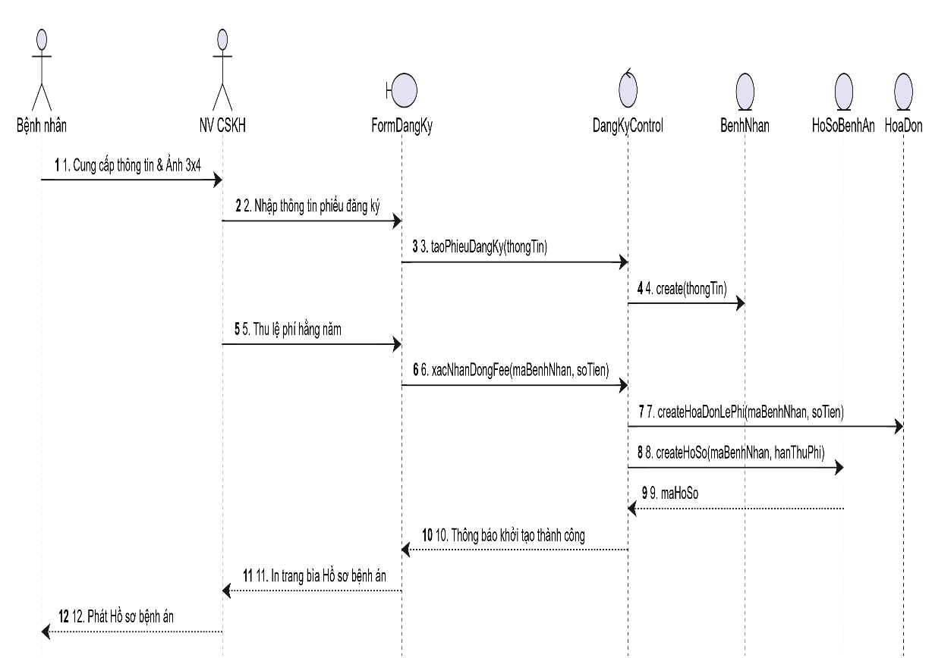

Sơ đồ sequence lập toa thuốc
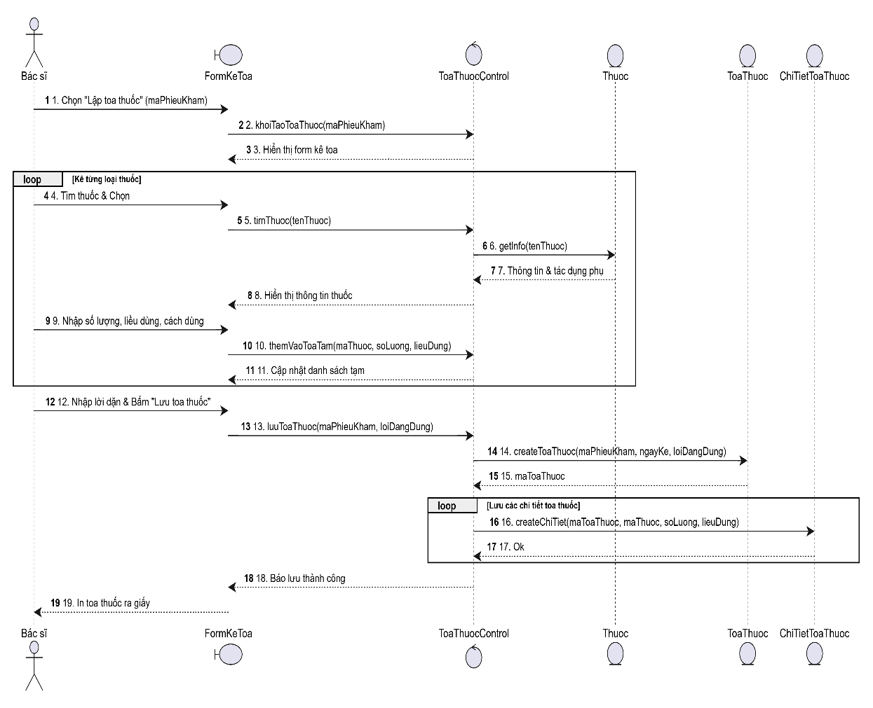

Sơ đồ class
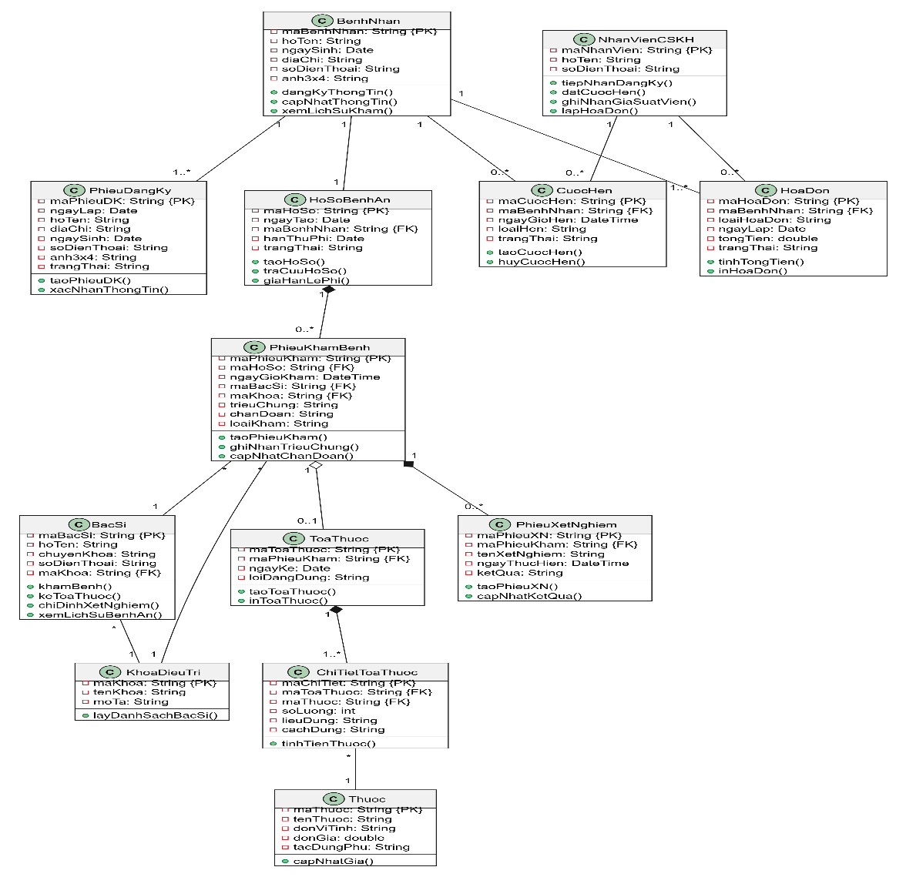

Thiết kế giao diện
